出國報告(出國類別：國際會議)

幼兒教育學系出席上海師範大學國際研討會出國報告

服務機關：國立嘉義大學
姓名職稱：葉郁菁副教授兼系主任
派赴國家：中國大陸
出國期間：104年06月12日至15日
報告日期：104年06月20日

摘要
嘉義大學葉郁菁系主任帶領包含教育學系博士生、幼兒教育學系碩士生、大學部學生、以及輔導諮商學系碩士生等共9位學生赴上海師範大學舉辦「2015幸福童年造就美好未來：幼兒學習與發展高峰論壇」。與會發表論文，這次論壇共有來自美國賓州大學、孟菲斯大學學者發表專題演講，同時也有來自浙江、河南、南京、廣州、加拿大等地幼兒教育專家學者與會，論壇共有24篇論文發表。

目次
出國目的.........................................................................................................................1
出國期間與行程安排....................................................................................................2
出席會議經過.................................................................................................................2
建議與規劃....................................................................................................................11

一、出國目的
上海師範大學學前教育學系於6月13日(六)舉辦「2015幸福童年造就美好未來：幼兒學習與發展高峰論壇」。嘉義大學葉郁菁系主任帶領包含教育學系博士生、幼兒教育學系碩士生、大學部學生、以及輔導諮商學系碩士生等共9位學生，與會發表論文，並獲得優秀論文獎獎座。這次論壇共有來自美國賓州大學、孟菲斯大學學者發表專題演講，同時也有來自浙江、河南、南京、廣州、加拿大等地幼兒教育專家學者與會，論壇共有24篇論文發表。

- 研討會議題
上海師範大學教育學院幼兒教育學系於2015年6月13-14日在上海師範大學舉辦「幸福童年造就美好未來—2015幼兒社會與情緒教育研究生論壇」。會議將就以下議題舉行主題演講與研討：
- 兒童早期發展與家庭、社區的關係。
- 家庭、社區育兒支持體系的建構。
- 兒童發展理論的轉型及對教師培育專業課程的影響。
- 師資培育課程的創新問題。

(二) 研討會時間、地點
- 會議時間：2015年6月13日~6月14日
- 會議地點：上海師範大學徐匯校區四教101
(三) 研討會目的
教育「育人」的職責比「育才」更為重要。在學前階段，關注幼兒社會與情緒發展，培養幼兒積極的生活態度、良好的人際交往行為、健康的情緒情感狀態，有助於幼兒在幸福的童年生活中快樂成長，獲得全面和諧與持續發展，造就美好未來。本著「幸福童年造就美好未來」的理念，增進全國學前教育研究生間的學術交流，特舉辦此論壇。
- 透過學術交流，探討兩岸對幼兒園幼兒發展與學前教育創新實務議題。
- 增進兩岸學前教育學者、研究生及實務工作者之交流，並建立後續的合作聯繫平台。
- 增進臺灣學者專家與學生對中國大陸幼兒園文教設施實況的瞭解。
(四) 對象與人數
本研討會邀請美國、加拿大、大陸及臺灣幼兒教育學者、研究生及實務工作者，約100人，包含臺灣學者專家2人，華東師範大學、浙江師範大學、廣州師範大學、南京師範大學、與河南師範大學等省市大陸方面從事學前教育，以及相關領域教育研究學者專家等。

(五) 實施方式

本次研討會共有6篇專題報告，分別邀請大陸、臺灣學專家針對研討會主題發表論文，每篇論文發表時間(包含評論與討論時間)30分鐘。其他為研究生的論壇，共分為三場，嘉義大學研究生和大學部學生共有8篇論文安排與會議進行口頭發表。

- 出國期間與行程安排
本次受邀參加上海師範大學學前教育學系舉辦之學術研討會，擔任發表人、點評人，並於6月14日擔任上海師大世承班畢業匯報的評審，參訪江南水鄉烏鎮、豫園：

日期 | 行程/研討會名稱 | 主辦單位
6.12(五) | 長榮BR706高雄至浦東，19:05抵達
6.13(六) | 2015幸福童年造就美好未來：幼兒學習與發展高峰論壇 | 上海師範大學
6.14(日) | 上海師師範大學教育學院學前教育系卓越教師技能大賽暨學前教育專業首屆世承班畢業匯報 | 上海師範大學
6.15(一) | 參觀烏鎮、外灘、毓園 | 上海師範大學
6.15(一) | 長榮BR706浦東至高雄，22:20抵達高雄

- 出席會議經過
本次研討會邀請兩位美國華裔學者進行專題演講，分別是：美國賓西法尼亞大學的陳欣銀教授、以及美國孟菲斯大學的薛燁教授。

- 專題演講
陳欣銀教授的專題演講主題為：「情緒社會能力的發展與兒童社會適應」、薛燁教授的專題演講主題為：「不同文化背景下的學前教育」。兩位教授在兒童的社會與情緒發展學有專長，近年來本人執行科技部專題研究，聚焦在新住民家庭子女的情緒和社會發展。因此對於這兩場專題演講，特別紀錄演講內容，以作為後續執行科技部研究的參考。
陳欣銀教授2003年的實驗研究，讓媽媽帶著幼兒進入實驗室，之後媽媽在一旁填問卷，幼兒則在地板上自由活動。研究者觀察幼兒能否自動玩玩具，或者緊挨著媽媽。第二段實驗情境為陌生人出現，獨自玩一個有趣的玩具(小卡車) 或者替換為可怕玩具(如紅頭髮小丑、或者冒煙、看似危險性的玩具車車)，然後觀察幼兒與母親的肢體接觸，結果發現大陸幼兒與母親的肢體接觸明顯高於加拿大的幼兒。但是幼兒與媽媽一起玩玩具則沒有顯著差異。幼兒接近陌生人所花的時間，大陸幼兒則明顯高於加拿大幼兒，從上述研究發現，幼兒的害羞和社會退縮，的確存在文化差異。陳教授認為，大陸或者東方文化中，讚許幼兒選擇與母親親近的行為，害羞或退縮，在大陸文化中是一種美德。2007年陳教授繼續以大陸、加拿大兩國進行兒童退縮行為的研究，結果發現歐洲裔的加拿大兒童，攻擊性明顯高於中國移民或者加拿大出生的華人，而經由同儕的相互評價，中國移民與加拿大出生的華人，明顯容易被認為比歐洲裔加拿大人更「害羞」。陳教授認為，這些結果未必反映的是天生氣質，而是與移民情境、文化適應有關。陳教授認為，幼兒有與生俱來的天生氣質，但是後天的管教方式，可能影響幼兒害羞、或攻擊行為的表現。當2歲幼兒開始積極探索環境的過程中，幼兒的行為得到鼓勵或是壓抑？
此討論引發研究者思考，研究者投入新住民研究十多年，較少關注東南亞或越南文化中，究竟越南母親如何教養子女？若以最近指導的研究生羅伊伶同學以單一個案研究的結果，則發現越南母親對於子女的控制力較低，她們對於如何養育子女並不像臺灣人如此謹慎小心，例如：羅伊伶的研究中發現，越南媽媽會讓一歲多的孩子自己吃西瓜，但是依伶以自己的觀點卻認為媽媽沒有幫忙小朋友把子挑出來是不是會有危險？上述例子剛好也與研究者數年前執行的一個移民署研究案結論有雷同之處：新住民媽媽提到照顧子女時，認為你們臺灣人都很「緊張」，在越南都是把小孩放在地上隨便他們玩的。可是受訪的新住民女性的婆婆就會一直罵：那個地板很髒，怎麼讓小孩在地上玩？ 這位新住民女性還提到，有次她正在忙著做晚餐，一個不注意，轉頭發現小孩已經大便在地上，還把一條大便往嘴裡塞。對於新住民媽媽教養子女的方式，需要透過質性的訪談或家庭的觀察才能明確了解新住民媽媽的教養經驗。
陳教授將社會環境主要定義為家庭、以及養育兒童的情境。以下列的四維關聯圖說明「社會引發」(social initiative)和「社會控制」(social control)兩個維度。陳教授過去曾經將接受度(acceptance)和拒絕(rejection)、成就導向(achievement orientation)和懲罰導向(punishment orientation)。社會行為的發起包含積極的、沒有強制性的行為，如：邀請同儕一起玩耍；積極的、強制性的負面行為，如：強迫其他幼兒把車車交出來；消極的行為包含等待被邀請。當社會行為引發時，導致其他人的回應，這些回應又包含：正向回應(positive response)、訊息交流(information exchange)、與拒絕(rejection)。

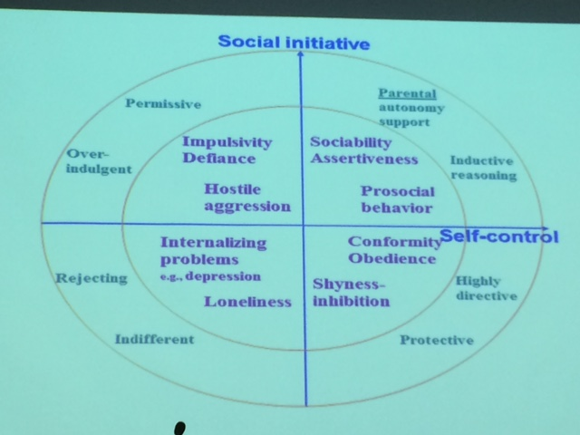
圖1、social initiative的四維關聯圖

這個研究同樣以大陸和加拿大兒童為受試對象，結果發現在中國，同儕反而給害羞小孩更多回應，但是加拿大小孩卻是給害羞兒童較多拒絕。陳教授認為，文化因素反映在社會交往裡。文化因素的科學化測量並不容易，上述結論不過是一種推測：大陸或華人社會老師的想法，喜歡順服者，但是因為社會變遷的結果，最近幾年的調查也呈現在華人社會這種價值觀的轉變，老師或家長開始認為退縮或者服從是一種懦弱的表現，而不夠積極。同儕之間的評價，逐漸朝向對勇於表現的兒童，相對也認為他們比較傑出，過去服從權威可能被視為一種美德，但在現今的社會，中國的老師或家長反而希望兒童多有自己的主觀想法。陳教授分析兒童氣質與他們的成就表現，結果也發現，害羞或較內向的兒童，他們平均擔任的班級幹部比例偏低。
從專題演講內容，引發研究者思考：新住民母親若是在親子互動中參與度較低，她們提供較少互動，也較少介入子女的遊戲，他們如何影響新住民子女的語言、社會、和認知發展？而新住民母親與幼兒的互動模式，如何影響幼兒上學之後的適應？第三，新住民母親對於不同性別的幼兒是否有差別的回應？以越南為例，越南為母系社會，強調女性在家庭中的地位，所以新住民母親對於兒子和女兒的教養方式，是否與本及有所不同？第四，家庭中其他成員的干預，應該也是一個需要考量的因素，也可能反映跨國婚姻家庭中的權力關係。通常擁有家庭宰制權者，也較能擁有發言權。
薛燁教授發表專題演講為:「幼兒情感社會化：心理學的理念模式」。薛教授提到的論點較多是基礎理論的觀點，不過這些理論觀點也提供研究者反思科技部專題研究執行時應留意的事項。幼兒的情緒自我調節，指的是幼兒如何理解自己的情緒、以及理解他人的情緒。過去採取個人模式的心理學探究模式，較少關注社會情境，例如：教育者、教師、同儕、家長的影響。成人對幼兒情感回應的方式包含三種：以大化小、強化擴大、以及視而不見。對研究者而言，資料蒐集時若能同時觀察新住民母親如何引導幼兒的情緒發展？例如，許多高社經的本籍母親可能藉助巧連智雜誌或影片中的「巧虎」告知幼兒，如果碰到類似情境可以如何做？這是本籍母親為幼兒鷹架的情緒處理方式，但是新住民母親的鷹架方式或提供幼兒的參照，則需要研究者進一步分析。
薛教授提到幾篇重要的期刊論文，值得研究者搜尋並仔細閱讀，包含Mirabile (2014)提到父母採取懲罰性回饋，負向的情感表現，與幼兒在幼兒園的表現呈現正相關。Ellis (2014)也提到父母若較少情感指導，則幼兒有情感調節的困擾。從上述兩篇論文的結果，研究者也反思國際期刊可能對臺灣新住民現象不會有太多的興趣，未來投稿論述的重點應該討論移民者在社會情境中如何教養，是否受限於外在文化的影響因素。或者移民者在語言有限的情境下，如何指導幼兒調節情緒？有何替代性的策略？
薛教授指出，過去對於文中情感的習得(enculturation of emotions)討論較少，也缺乏文化與情感社會化的系統化研究，薛教授推薦可以閱讀Cole & Tan (2007)的文章。文化實踐多半於隸屬人類學研究的範疇，例如，華人所談的羞愧、羞恥，透過「羞恥感」而自律。引發研究者想要討論在大華人(若可以包含大陸或越南)地區，大陸配偶、越南配偶、或者臺灣配偶，運用「恥感」教導子女可能是她們小時候的經驗，是否這些在社會變遷下的今天仍然存在？研究者想起上學期與上海師大學生視訊交流，報告自己的成長經驗時，許多上海學生提到，如果自己學業成績表現不好，有時候媽媽會很激烈的表現，指責自己或對學生貶抑。這是一個值得探討的議題。
薛教授指出，父母的對應策略包含:成就導向與處罰導向，對兒童情緒反應的初步回應包含對兒童情感的接納或者拒絕，這兩類類別可以涵蓋到研究者104年度的科技部專題研究分析。最後薛教授也提到，人類研究討論parenting goal，大量進行家長和教師的研究，主要原因是因為幼兒園或家庭是提供早期情感社會化干預的理想場所，若從情感或人格特質形塑的歷程，童年期的情感形塑可能窮其一生影響個體。不過薛教授也提醒，文化層面的討論必須擺置在情境中才有意義，例如：日本母親可以對幼兒的悲傷表現敏感度，但德國的母親則會與悲傷幼兒保持距離，等待幼兒自己平靜而不去干預。薛教授認為，若僅只有比較東方與西方做對比，很容易只能做表面的比較，這個國家如何、那個國家如何，這樣又使研究過於侷限。
這兩篇專題研究對研究者接下來執行104科技部專題研究有非常大的幫助，尤其在跨文化與幼兒情緒和社會適應發展的分析，除了量化的數據資料蒐集，同時也需要如同陳欣銀教授一樣，跨時性的長期追蹤。陳教授從幼兒時期長時間追蹤，這些受試樣本已經進入大學階段，研究者期待科技部的計畫，也能持續關注新住民幼兒長期發展的結果，惟研究者要思考的是，新住民離開母文化，她們在臺灣所處的社會情境與過去的母文化有何不同？過去的母文化如何持續影響？或者到臺灣之後，新住民發展是一種全新的教養方式？這些都將值得此研究做深度的探討。

- 論文發表
本次發表的論文題目為：「幼兒園主題教學課程活動的發展與創新：教育部教學卓越獎方案分析」。主要是研究者以103年度教育部教學卓越獎幼兒園組方案作品為文件分析內容，彙整出幼兒園進行主題課程活動的實施歷程。過去許多幼兒園使用坊間教材、簿本，隨著幼托整合政策的實施，幼教師被期待自行設計主題課程，這對長久以往依賴套裝教材的幼教師而言是一項重大的挑戰。擺脫簿本和坊間教材後，幼教師必須發展具有幼兒園特色的課程；同時在教學策略上，也必須從以往的以教師為中心的思路，翻轉成為以幼兒為中心的課程脈絡。本研究以2014年教育部教學卓越獎幼兒園組參賽的方案共25件，採文件分析(document analysis)方式，提供幼兒園實施主題教學活動成功的案例與分析，敘述他們如何以幼兒為主體，發展具有幼兒園特色的主題教學課程。研究發現得獎的方案所具有的共同特色包括：提供孩子實際動手操作的機會、採用多元教學技巧引導孩子學習、有限資源創造無限教學環境、親師生共同協作，鷹架幼兒學習、融入多元領域，統整孩子經驗、主題融入學習區，提供自由探索建構的機會等。
本文已經彙整並投稿於「中正教育研究」，已經審查通過同意刊登。以下為本次發表的論文簡報(部分)內容：

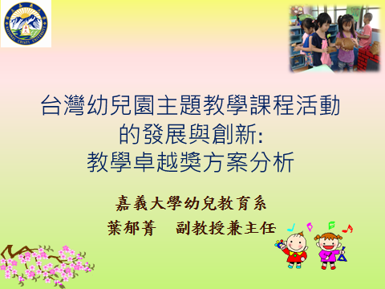 | 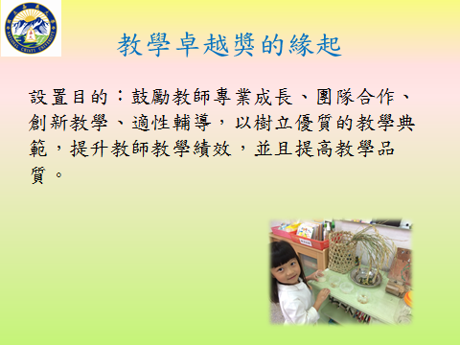
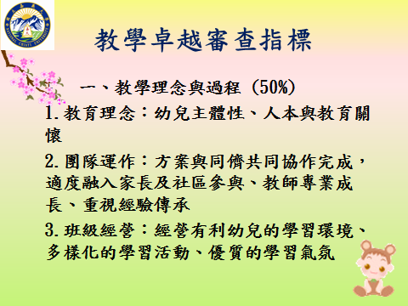 | 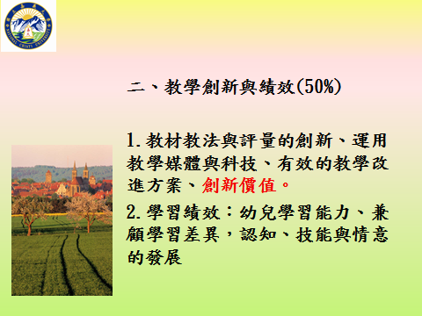
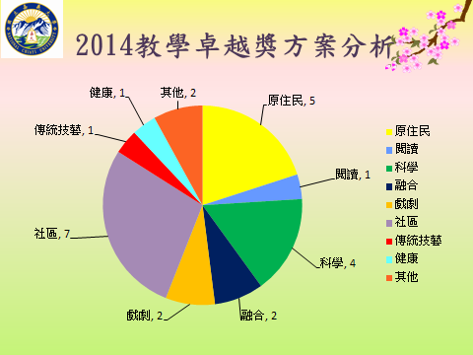 | 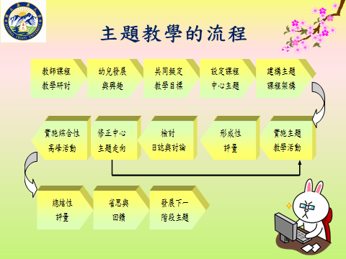
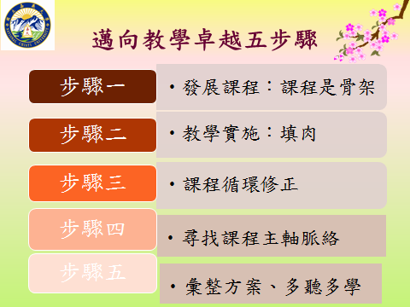 | 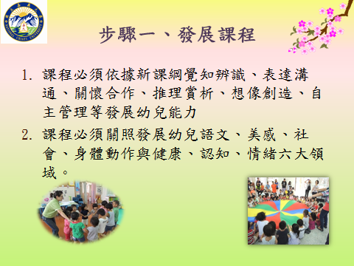
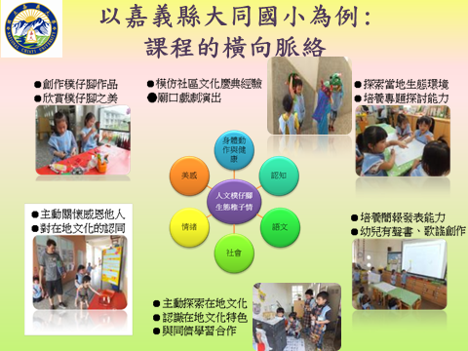 | 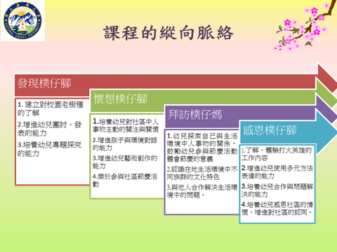

(三)研究生論文評論
本人主持的研究生論壇三，共有八篇論文發表。另兩位點評人為浙江師範大學的劉寶根教授、上海師範大學的方明生教授。八篇論文題目如下：

論文1：保留過渡性客體對個體意義之探讨（施嘉慧 嘉義大學教育學系博士生）
論文2：繪本中母親角色分析：華人社會傳統母親角色之探讨（陳蘋榛 嘉義大學幼兒教育學系研究生）
論文3：運用桌上遊戲於增進内向退縮幼兒的社交技巧之方案（劉黄珮珊 嘉義大學幼兒教育學系大學部學生）
論文4：普通教育機構中語障兒童同伴關係的現狀調查與分析（陳夢瑤 河南大学教育科學學院）
論文5：大班幼兒玩伴選擇行為研究——以K園M班為例（席海燕 南京師範大學）
論文6：農村留守幼兒同伴交往能力的現狀分析與教育建議（孫銳麗 河南大学教育科學學院）
論文7：Conflicted shyness and social disinterest in Chinese Preschoolers: Validation of the Child Social Preference Scale and relations with social adjustment（朱晶晶 上海師範大學學前教育系）
論文8：兒童養育中祖輩權威的衰微（宋坤 南京師範大學教育科學學院）

本場次研究生的論文，除第八篇以外，均為實證性的研究。研究主題涵蓋語障兒童、玩伴選擇行為、留守兒童的同儕關係等，均為有趣的研究論題。不過，大部分研究生在研究設計和規劃若缺乏嚴謹度時，影響後續的研究資料蒐集和結果的討論。例如，語障兒童這篇使用臺灣林寶貴教授的學齡前幼兒語言障礙診斷量表，但實施的對象為偏鄉地區的隔代教養兒童，這些農村留守兒童，可能受到文化刺激不足，導致使用量表施測結果，語言障礙的比例高達10%。但因為施測的班級從小班、中班、到大班，研究結果也發現，剛入學的小班語言障礙人數最高，隨年齡而遞減，顯見因為學校教育的介入，使得語言障礙的情況得到緩解。因此，以「語言障礙」涵蓋此類幼兒可能會有爭議。其次，因為各班偵測的語言障礙人數偏低，因此在統計上可能不具有代表性。「兒童養育中祖輩權威的衰微」一文則論述了過去父權社會下的祖輩威權，因社會變遷而式微。本篇論文對父權權威做了詳盡的討論，而大陸因為一胎化政策結果導致雙獨家庭增加，幼兒成為家庭中祖輩與父母同時關注的焦點。不過個人認為，這種歷程從社會交換論的觀點，祖輩或要獲得親近孫子女的機會，有時候必須提供交換，例如協助照顧孫子女以換取可以與孫子女相處的機會，這種交換可能是一種「自願性」的取替。
主持論壇的華東師範大學教育科學學院副院長韓春紅教授對臺灣學生的表現印象非常深刻。原本以為提出論文報告的都是研究生，沒想到還有三位大學部學生，令韓副院長非常訝異。韓副院長指出，臺灣學生的論題不但具有創意，且在研究資料蒐集的規劃和信實度上，都具有相當水準。這三位幼教系大學部學生今年均獲得科技專題計畫補助，能夠隨同出國發表論文，同時獲得上海學者肯定，學生也都相當高興。本人評論大三劉黃珮珊的論文，結束後劉黃提到：第一次上台報告雖然很緊張，但是來上海之前，就已經詳加準備和練習。三位評論人評論的內容非常具體，尤其建議幼教現場的研究未必只能做量表施測，也可以透過情境的質性資料蒐集，這些建議對接下來她執行科技部計畫非常有幫助，可以避免許多盲目的碰撞。
「上海師師範大學教育學院學前教育系卓越教師技能大賽暨學前教育專業首屆世承班畢業匯報」活動由上海師大校級領導柯勤飛副校長、教育學院黨書記周銀娥致歡迎詞，同時也由上海師大世承班代表趙鵬飛同學代表上台發言。本次活動主要由世承班學生與上海南西幼兒園教師參賽，共分為：學術論文海報、主題環境藝術布置作品展示、說課項目比賽、講故事項目比賽。參賽者可以選擇其中一項參賽，評審結果公布後，隨即頒發各組的一獎二、二獎三名與獎牌。本人負責評選的部分為學術論文海報，這次共有13篇海報投稿，選出南溪幼兒園得獎作品兩項(分別為一獎與二獎)，世承班學生得獎作品三項。其中南西幼兒園教師李霖以「美美屋」為海報論文主題，描述他在南西幼兒園利用情境布置一個幼兒藝術創作的空間，情境中均為利用廢棄材料回收再利用，其中一個透明的壓克力玻璃創作窗最受幼兒歡迎，幼兒可以在玻璃創作窗的兩面同時作畫，合作創造出一幅作品。幼兒可以將他們的作品展示在櫥窗中與他人分享，例如其中一位男幼兒創作一架滑翔機，因為他的夢想就是「飛行」。其他獲獎的世承班學生中，包含探討農村留守兒童的閱讀行為，雖然樣本數不多，不過大學部學生嘗試將實證研究結果作完整報導，相當不容易。其他論文報告還包含探討身心障礙幼兒融合教育、聯合國兒童基金會的教育報告，選題相當獨特。

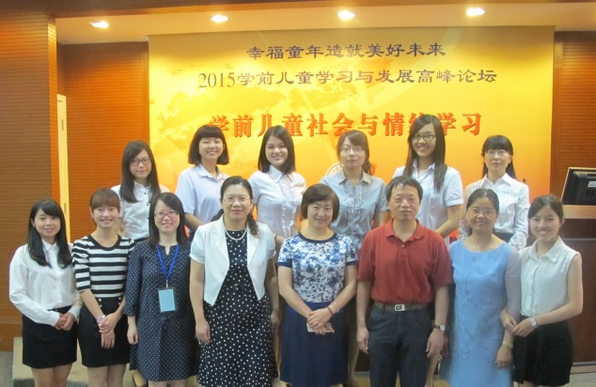 | 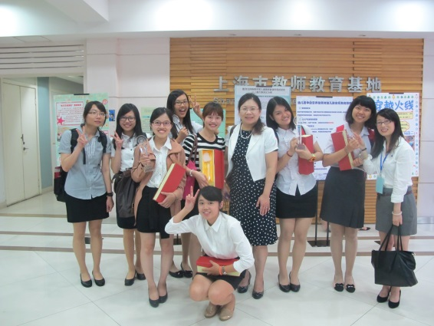
嘉義大學師生與上海主辦單位合影 | 嘉義大學學生獲頒優秀論文獎
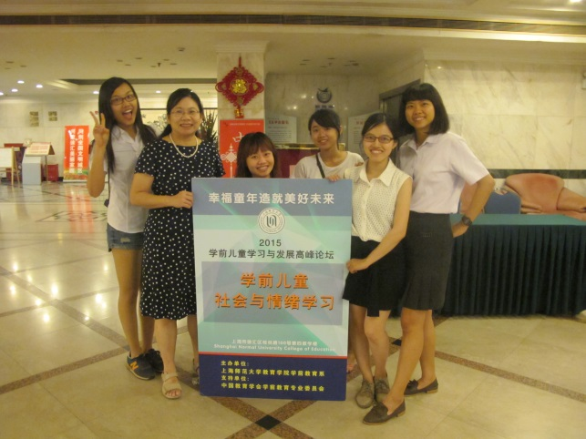 | 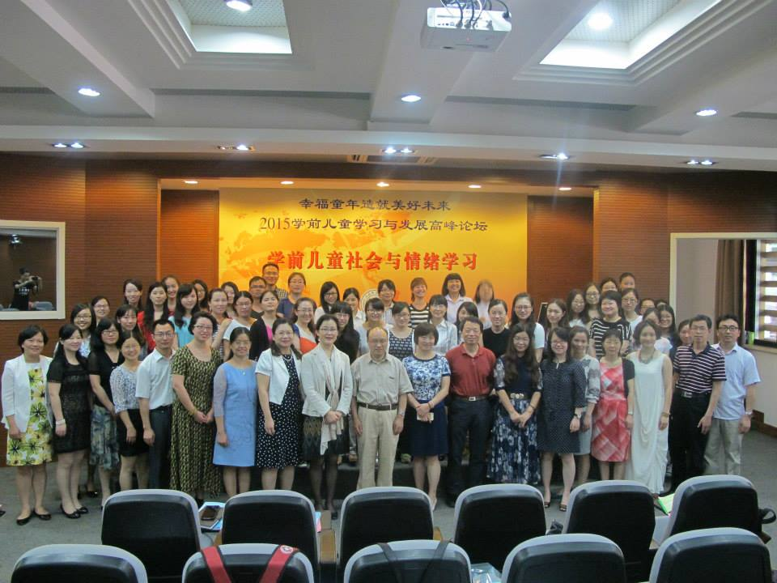
帶隊的葉主任與學生合影 | 參與研討會的學者與發表人
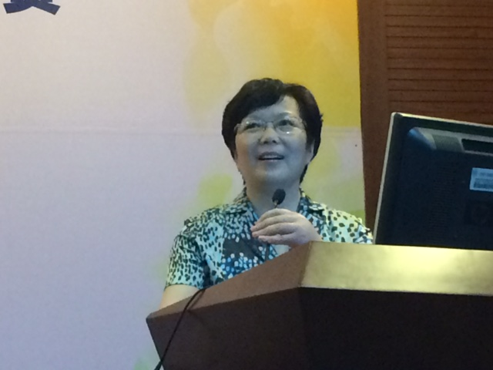 | 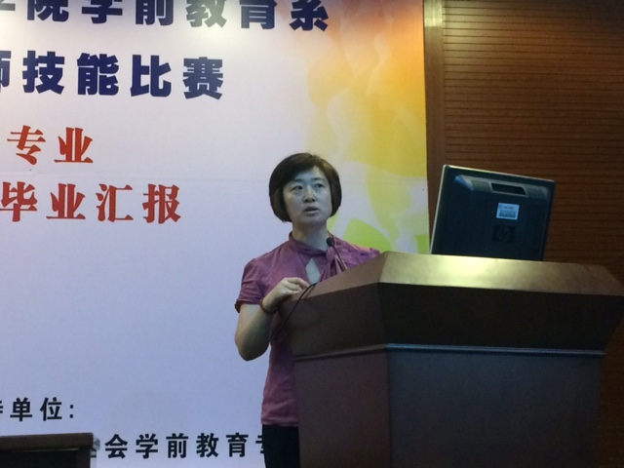
校級領導柯勤飛副校長致詞 | 上海師大學前系李燕主任致詞
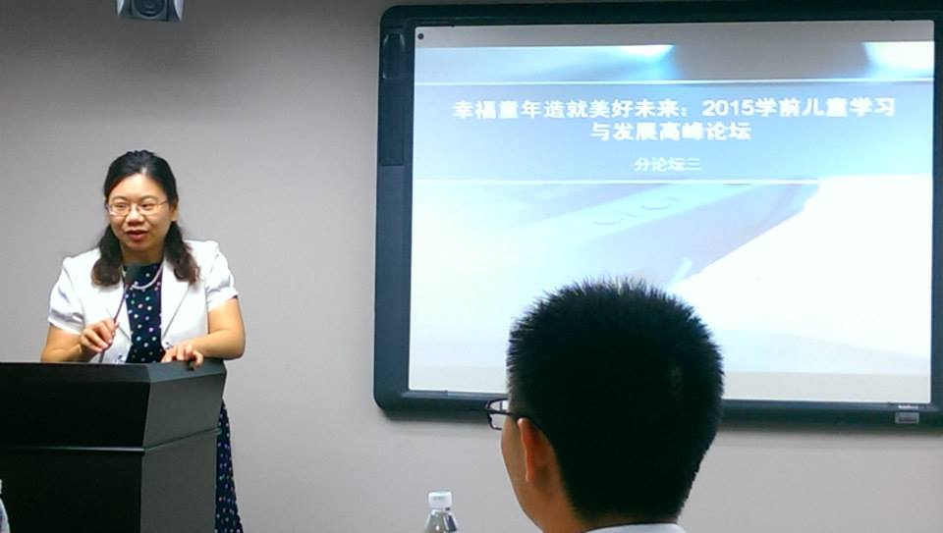 | 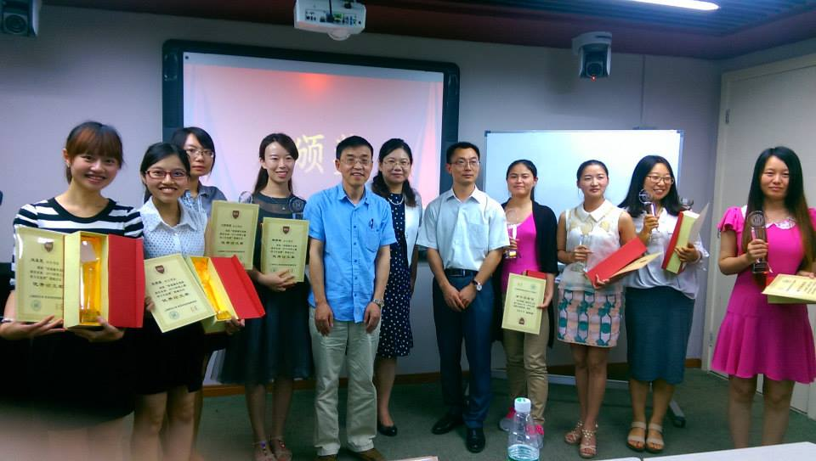
葉郁菁主任於分論壇報告 | 分論壇結束後頒發優秀論文獎
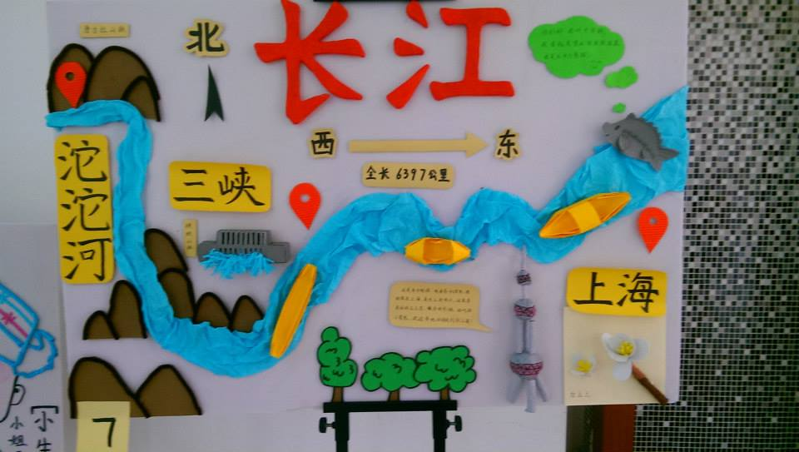 | 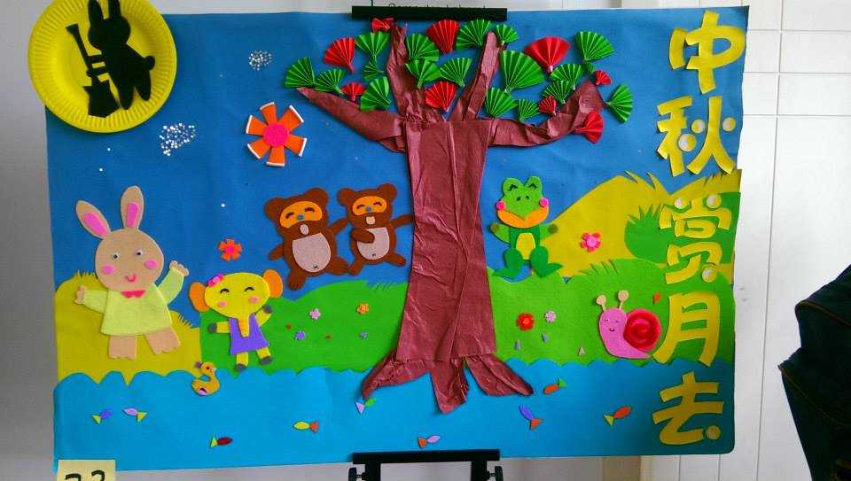
上海師大學生教具展 | 上海師大學生教具展

四、建議與規劃
本次研討會聚焦於兒童的情緒與社會發展，與本人104年科技部補助的專題計畫內容有非常高的關聯性。因此，在聆聽相關論文報告的同時，也提供了研究者接下來要執行科技部研究計畫有相當大的幫助。其次，透過研究社群的建立，未來能夠強化與上海師範大學、河南師範大學、南京師範大學、浙江師範大學、廣州師範大學等校的合作關係，與大陸學者進行跨區域的研究交流，下一屆的研究生論壇，預計將由南京師大承辦。
帶隊出發前，我即告知學生參加研討會必須準備一套正式服裝，白襯衫與黑裙，著正式皮鞋。上海師大學前教育系李燕主任特別提到：嘉義大學學生整齊正式的服裝，顯示了嘉義大學團隊對於這次研討會的重視。華東師範大學教育學院韓副院長看了自己學生的服裝儀容搖頭，不僅當場叮囑學生，還特地將臺灣學生整齊服裝的照片寄給學校同仁，要求日後學生參加研討會務必著正式服裝。未來本校研究生有類似的正式學術研討會，帶隊老師務必要注意叮囑穿著正式服裝，以示尊重。
世承班學生的技能競賽包含四大類別，不過多數學生只有報名其中一項比較可惜。嘉義大學幼教系師資生畢業前必須通過說故事能力檢定，所以這在我們系已經行之多年，也是很好的制度，可以繼續維持。上海師大聘幼兒園園長擔任評審，學生表現評比結果比較貼近幼兒園的真實面，這在臺灣我們早也如此做。其他說課比賽指的是提出教學設計理念並說明，這可能在教材教法課程可以落實，論文海報比賽則可以建議開設大三「研究方法」的老師可以結合課程辦理，評比結果製作獎狀給學生，對學生而言也會有一定的鼓舞效果。
本次參加研討會的具體成果，除攜回研討會論文集一本，本人撰寫新聞稿提供給公關室，並且已於6月15日刊登於嘉義大學首頁。
